**INC0053639319 -ESTADOS DE CUENTA e INFORMA DE SALDOS- [DOC1] Error en la carga de archivos con NSS virtual o nulo**

Nota Técnica

Versión 1.0

Revisiones

|  |  |  |  |
| --- | --- | --- | --- |
| **Fecha** | **Versión** | **Descripción** | **Autor** |
| 18 de Junio 2018 | 1.0 | Creación del documento. | IDS |
|  |  |  |  |
|  |  |  |  |
|  |  |  |  |
|  |  |  |  |
|  |  |  |  |
|  |  |  |  |
|  |  |  |  |
|  |  |  |  |
|  |  |  |  |

Firmas de Aprobación

|  |  |  |  |  |
| --- | --- | --- | --- | --- |
|  | **Nombre** | **Puesto** | **Fecha** | **Firma** |
| IDS | Patricia de la cavada |  |  |  |
| IDS | José Luis Hernández Delgado |  |  |  |
| IDS |  |  |  |  |

Contenido

1. Información General 3

2. Análisis 3

2.1 Especificación del Requerimiento 3

2.2 Criterios de aceptación 3

2.3 Información anexa 3

3. Diseño 3

3.1 Alternativas de solución 3

3.2 Descripción de la solución 3

3.2.1 Re-uso o compra 3

3.2.2 Descripción de la solución 3

3.3 Dependencias y Restricciones 3

3.4 Interfaces 3

3.5 Diagrama de componentes 3

3.6 Test Driven Development 3

3.7 Módulos a impactar 3

3.8 Integración de Componentes 3

4. Plan de Pruebas 3

4.1 Alcance de las pruebas Integrales 3

5. Plan de Instalación 3

6. Plan de Retorno 3

Nota Técnica

# Información General

**ID Requerimiento:** INC0053639319

**Nombre del Requerimiento: ESTADOS DE CUENTA e INFORME DE SALDOS- [DOC1].**

**Requerimiento Funcional:  Requerimiento No Funcional:** Elija un elemento.

# Análisis

## Especificación del Requerimiento

Se requiere modificar La plantilla desarrollada en Designer para que cuando el campo correspondiente a NSS no contenga información pueda cargar la producción de las plantillas y mostrar la información correspondiente a los estados de cuenta del usuario. Debido a que actualmente este error no permitía la carga pues el dato NSS es obligatorio por ser una clave primaria.

## Criterios de aceptación

CP001 Evitar la generación del error cuando se realiza la carga en e2vault (Portal), debido a la falta del valor en el campo NSS.

## Información anexa

En caso de no contar con el dato de NSS, se debe colocar como valor de entrada “0” (cero) en el archivo de indexación.

# Diseño

## Alternativas de solución

Es necesario implementar una condición que permita la validación de los “NSS”, para que, si éste se encuentra vacío, se agregue un valor cero en el archivo de indexación para la carga en e2Vault y así mostrar los estados de cuenta de los clientes con su información correspondiente.

## Descripción de la solución

### Re-uso o compra

Se realiza la implementación de la condición que permite que aunque no se proporcione el NSS no genere un error a pesar de ser este un campo obligatorio, haciendo uso del código con el que ya se cuenta.

### Descripción de la solución

Generar una plantilla con una condición, para que en caso de que la llave principal de búsqueda (NSS) se encuentre vacía en los datos de entrada, se coloque un 0 (cero) para evitar el error en la carga de los archivos en e2Vault

## Dependencias y Restricciones

Se requirió que el área de procesos nos mandara el archivo de datos para poder hacer pruebas y poder generar publicaciones con los datos correctos.

## Interfaces

Portal Backend

Carga a portal

## Diagrama de componentes



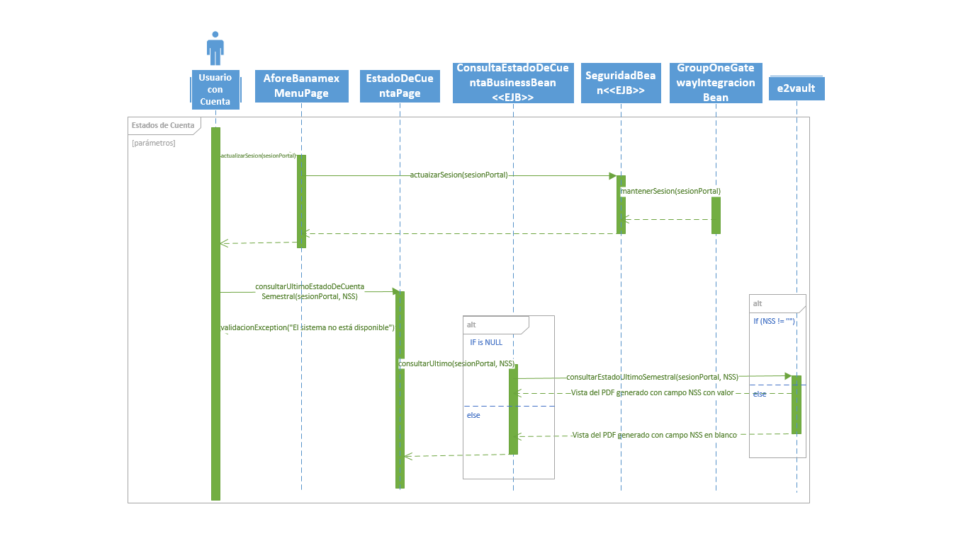

## Test Driven Development

* Correr proceso Generate
* Revisar en el archivo .dij que los clientes que tenían NSS vacío tengan en el campo ACCNO un 0 (cero)
* Que el archivo AFP se suba correctamente a e2vault

## Módulos a impactar

Generate y e2Vault

## Integración de Componentes

La implementación de elementos para la solución del error como parte del cumplimiento de los requerimientos se realizó, subiendo los cambios el miembro del equipo de desarrollo, de acuerdo al orden que se realizaron los cambios, ejecutando la política “lo primero que termina es lo primero en integrar”.

Si se llegaran a presentar dependencias que dificulten la integración de componentes bajo la política mencionada anteriormente, se deberán identificar y respetar las dependencias entre subsistemas, así como los elementos correspondientes al momento de implementar los cambios. A alto nivel, se tienen en la siguiente tabla:

|  |  |  |
| --- | --- | --- |
| **Orden de Implementación** | **Nombre del Subsistema** | **Dependencia entre Subsistemas** |
|  | Doc1 | Estados de cuenta |
|  | Doc1 | Informe de saldos |
|  |  |  |
|  |  |  |
|  |  |  |
|  |  |  |

# Plan de Pruebas

## Alcance de las pruebas Integrales

El conjunto de pruebas se visualiza en el siguiente archivo:



# Plan de Instalación

[Este apartado se llena cuando el requerimiento se encuentra en Aceptación y Liberación, siempre y cuando exista una excepción a lo indicado en el plan de instalación general]

|  |  |  |  |  |  |  |  |
| --- | --- | --- | --- | --- | --- | --- | --- |
| **# Paso** | **Fecha** | **Hora** | **Duración** | **Descripción de la actividad** | **Responsable** | **Tipo de componente** | **Observaciones** |
| 1 | 19/06/2018 |  |  | Respaldar archivos hip. actuales | Usuario operador | Archivo de plantilla (.hip) |  |
| 2 | 19/06/2018 |  |  | Descargar del RTC los archivos .hip | Usuario operador | Archivo de plantilla (.hip) |  |
| 3 | 19/06/2018 |  |  | Subir los archivos .hip a los servidores: UNIX (Generate) y Windows (e2vault) | Usuario operador | Archivo de plantilla (.hip) |  |
|  |  |  |  |  |  |  |  |

# Plan de Retorno

|  |  |  |  |  |  |  |  |
| --- | --- | --- | --- | --- | --- | --- | --- |
| **# Paso** | **Fecha** | **Hora** | **Duración** | **Descripción de la actividad** | **Responsable** | **Tipo de componente** | **Evidencia y comentarios** |
| [Orden secuencial en el que se llevarán a cabo las actividades, numerando cada actividad y en su caso las subactividades]. | [Día en que se realizará la actividad] | [Hora en que comenzará la ejecución de la actividad] | [Especificar el tiempo estipulado de cada actividad. (Incluyendo tiempo de soporte para pruebas de usuario posteriores al rollback)] | [Detallar la actividad a realizar] | [Persona encargada de ejecutar la actividad y garantizar que se cumpla correctamente] | [Servidor de aplicaciones (tipo, nombre, direcciones IP), url, versiones, aplicaciones] | [Especificar la evidencia requerida para asegurarse que el retorno fue exitoso y los comentarios que sean necesarios] |
| 1 | 19/06/2018 |  |  | Subir los archivos .hip respaldados a UNIX (Generate) y a Windows (e2vault) | Usuario operador | Archivo de plantilla (.hip) |  |